上海市信访办公室
全国网上信访信息系统（上海分系统）
（2026年升级改造）

采购需求

上海市信访办公室

技术及服务要求

项目概述

项目名称
全国网上信访信息系统（上海分系统）（2026年升级改造）

项目概述
全国网上信访信息系统（上海分系统）（以下简称“上海分系统”）于2018年建成并投入使用至今, 系统采用B/S架构，基于统信OS，使用信创中间件，系统部署于上海市大数据中心电信云机房的上海市政务外网网段，并在电子政务外网上正常运行。
为响应国家信访局和本市社会治理相关工作要求，进一步完善上海分系统功能，基于以下建设背景对上海分系统进行升级改造，包括业务功能模块新增、升级、改造和核心交换机设备替换。
（1）新增功能模块
新增调解和解、国家规范化治理、领导接待、矛盾排查、秩序维护、三项建议、依法终结库、监督追责、信访事项查询、联动治理、第三方数据接口等功能模块。
（2）改造功能模块
对上海分系统复查、复核、信访事项查询（事项蓝腰带）、绩效考核、上级抄告、短信平台、实名认证等功能模块进行改造。
（3）升级功能模块
对上海分系统我的工作台、信访登记、信访办理、信访答复、督查督办、深化源头治理、领导桌面、流程记录、在线文书、综合查询、国家局数据交换上下行、互联网应用、信访政务、安全加固等模块进行升级和优化。
（4）设备替换
对本地机房使用到期且故障频发的2台核心交换机进行替换。

建设目标
贯彻落实《信访工作条例》要求，全面推进信访工作法治化，为保障中国式现代化作出新的更大贡献；贯彻落实《国家信访信息系统数据交换技术规范》和信访件办理规范化要求，解决信访工作的基础性问题；贯彻落实市领导指示精神，实现信访件、信访事项业务办理规范化目标，促进信访矛盾治理的科学化和精细化，维护社会稳定。

建设内容
（1）新增功能模块
新增调解和解、国家规范化治理、领导接待、矛盾排查、秩序维护、三项建议、依法终结库、监督追责、信访事项查询、联动治理、第三方数据接口等功能模块。
（2）改造功能模块
对上海分系统复查、复核、信访事项查询（事项蓝腰带）、绩效考核、上级抄告、短信平台、实名认证等功能模块进行改造。
（3）升级功能模块
对上海分系统我的工作台、信访登记、信访办理、信访答复、督查督办、深化源头治理、领导桌面、流程记录、在线文书、综合查询、国家局数据交换上下行、互联网应用、信访政务、安全加固等模块进行升级和优化。
（4）设备替换
对本地机房使用到期且故障频发的2台核心交换机进行替换。

建设原则
本次项目建设应遵循以下原则：
（1）聚焦目标、重点突破
根据国家信访局全面推开信访工作规范化治理，精准规范转送、交办、督办信访事项,严格按照《信访工作条例》要求。各级信访工作联席会议要牵头推进工作，抓统筹、抓督导、抓落实，各级信访部门要转变思想观念、转变工作方式、转变工作作风，带头落实好信访工作规范化要求。上海分系统需要增加新功能模块，这些新功能将有助于规范信访流程，强化办理信访事项的能力，确保信访工作在规范轨道上健康运行，进一步增强公众对信访工作的信任和满意度。
（2）标准实用、先进易用
在保证成熟性、实用性、可靠性的前提下，采用国际上成熟的流行开发技术，以用户需求为导向，对不同用户角色采用不同用户操作界面，具有多途径获取帮助、智能导航等功能，并且界面简洁、通俗易懂。
（3）提高效率、安全可靠
充分利用现代信息技术手段，通过协同优化业务流程，提高政府办事效率，准确、快速、高效地为上海信访业务服务。逐步提高信息的利用率、扩大服务面，面向社会公众提供多种形式、多项内容的信息服务。由于信访信息存在一定的安全性要求，因此必须以安全、实用为前提，首选成熟可靠、适应上海信访特点的信息技术，在满足本系统的安全等级保护自身需要的前提下，实现信访业务信息的交换和应用服务。

项目建设

系统总体架构需求
全国网上信访信息系统（上海分系统）（以下简称“上海分系统”）于2018年建成并投入使用至今, 系统采用B/S架构，服务器基于统信OS，使用信创中间件，系统部署于上海市大数据中心电信云机房的上海市政务外网网段，并在电子政务外网和互联网上正常运行，系统整体架构（见图1）：
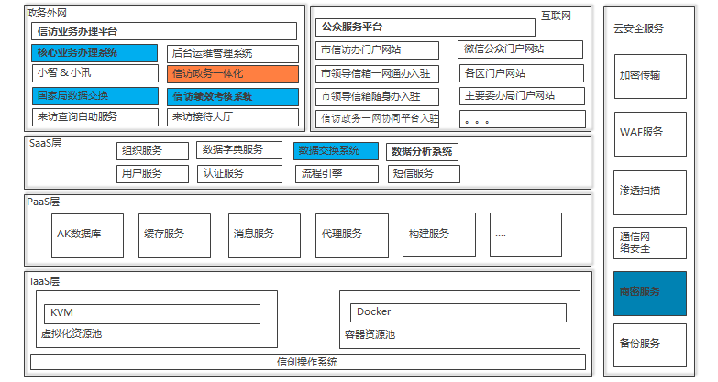
图1系统架构图
本系统架构分为物理设施层、IaaS层（基础设施即服务）、PaaS层（平台即服务）、SaaS层（软件即服务）和云安全体系。
物理设施层：物理设施层由基于AK CPU 的计算设备、存储设备、网络设备等组成。物理设施层为IaaS 层提供基础的设备资源。
IaaS 层：在物理设施层之上，以服务的形式提供虚拟硬件资源，如CPU、内存、硬盘、网络等。用户通过租赁方式即可获得云服务，如云主机、云存储、云防火墙、云负载均衡和云网络（租户子网/IP/域名等）。IaaS层服务向PaaS层提供开放API接口调用。
PaaS 层：是基于云计算基础设施，涵盖高可用架构、基础云服务、政务云服务、服务接入与管理、应用容器服务、CA认证服务等模块，借助云存储、虚拟化、计算、CA体系等技术，为上层政务应用提供标准、统一的平台层服务，例如编程语言运行环境、信创数据库、信创中间件等。PaaS 层隔离了应用软件和底层硬件。应用软件只需要利用PaaS 层提供的软件环境进行开发部署，不需要再关注物理CPU 类型。
SaaS 层：主要是为各子系统共性需求提供应用服务（同时满足单位应用的个性化需求）、共享服务，使这个应用系统以SaaS的形式为需要的单位提供相应的服务。
基础设施层：除以上云架构外，基础设施层主要是构建平台的网络环境与运行环境，通过安全系统、网络系统、主机系统、存储系统等硬件设备的支撑，为平台提供安全保障、网络联通、服务运行、数据存储等方面的支持。
系统关系图（见图2）：
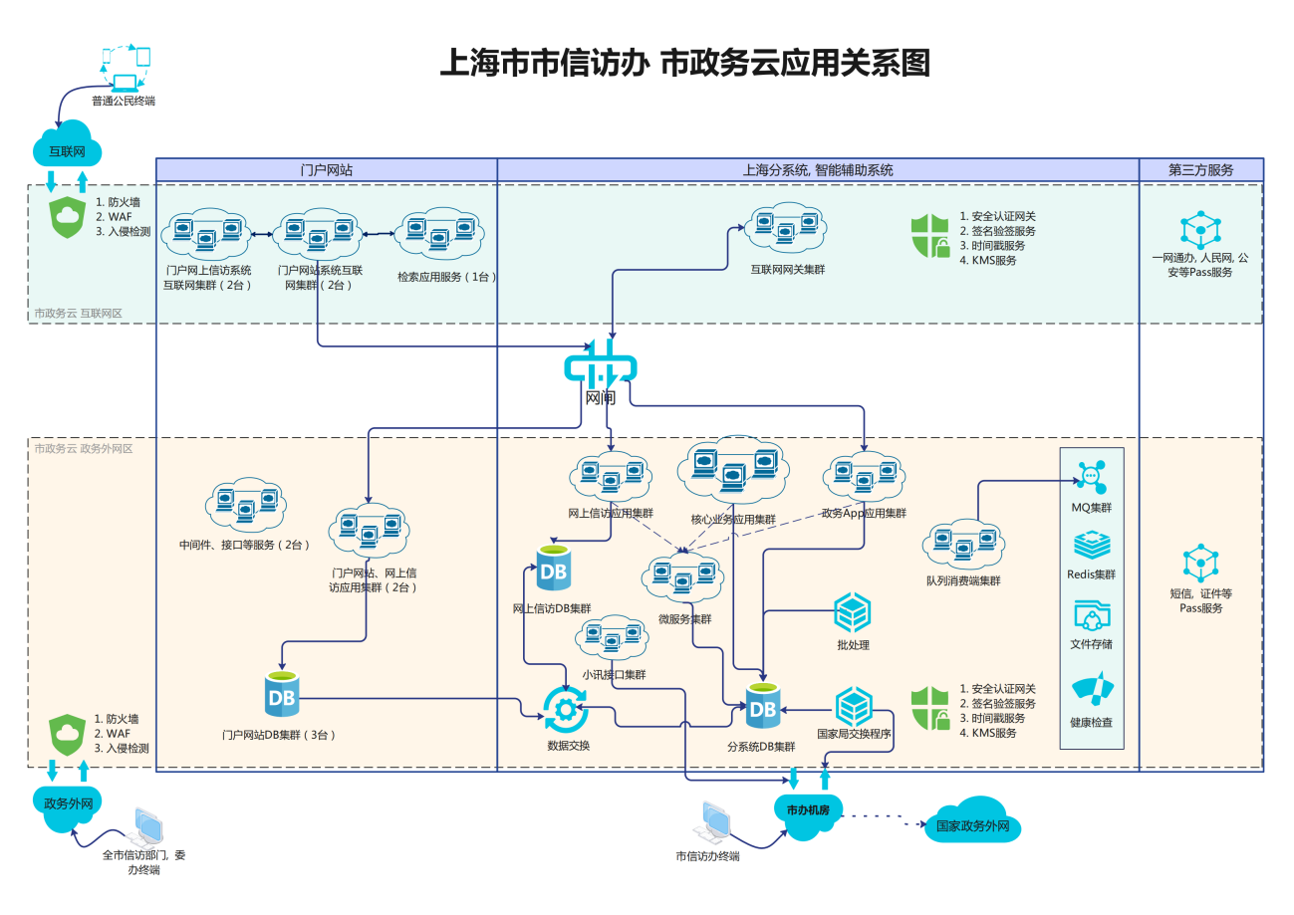
图2系统关系图

应用软件需求

新增业务功能

调解和解
根据国家信访局要求，新增信访调解模块，旨在促进矛盾纠纷的有效化解，实现社会和谐稳定。模块重点覆盖调解结果的分类管理，包括“已调解并达成协议”和“已调解未达成协议”两种情况。

国家规范化治理
国家局下发的规范化治理件专库管理模块用于对国家信访局分批次下发的规范化治理信访件进行统一入库、分类管理和全流程跟踪。系统支持按批次建立专库，集中管理件单信息，关联本地处理过程，实现受理、办理、反馈等环节的动态跟踪与节点预警。模块具备灵活的查询检索功能，支持多维度统计分析，生成各类报表，提升督办和评估效率。通过统一管理与全流程监管，推动信访业务规范化、信息化水平提升，增强治理能力和办理透明度。

领导接待
新增信访领导接待模块，用于规范和支撑各级领导干部接待来访群众工作，提升接访工作的计划性、可视性与闭环管理水平。

矛盾排查
新增矛盾排查模块，包括个人矛盾排查和集体矛盾排查，用于聚焦个人矛盾和集体矛盾的系统化发现、登记、分析与化解，助力信访矛盾的源头治理和风险防控。

秩序维护
新增秩序维护模块，旨在加强信访接待、集访秩序，保障信访工作场所和办理秩序稳定有序。

三项建议
根据国家信访局要求，新增三项建议模块，旨在落实信访事项办理结果的闭环管理和成果运用，围绕“改进工作、完善政策、追究责任”三个方面，推动问题解决向源头治理延伸。

依法终结库
根据信访法治化路线图要求，新增依法终结库管理模块，用于对已由公安机关、人民法院、检察院、司法行政机关依法处理并终结的信访事项进行集中归集和管理，防止重复反映、反复办理，提升信访工作法治化和源头治理水平。

监督追责
根据国家信访局要求，新增监督追责模块，用于强化信访事项办理过程中的责任落实与问责管理，提升办理质量与效率。

联动治理
对信访事项中涉及越级访等进行智能识别、系统归集、联动处理和结果反馈，提升主动发现、精准治理和责任落实能力，强化属地责任压实，降低信访风险。包括治理库建立，专项治理和领导桌面展示等。

改造业务功能

复查
为全面对接国家信访局及上海市关于信访复查工作的新要求，本项目对原有复查业务流程进行全面梳理和功能改造，构建覆盖“复查申请、受理审核、复查办理、退回重办、不予受理、不再受理”等环节的完整业务闭环。系统新增“复查状态”和“办理情形”字段，用于动态标识复查事项在不同处理阶段的状态变更和适用的办理情形，提升复查事项的流程透明度与办理可控性。同时，优化流程逻辑与系统交互体验，增强流程节点的强控校验与提示机制，确保各阶段信息完备、操作规范，实现复查业务的全程精细化管理与数据留痕。

复核
为全面对接国家信访局及上海市关于信访复核工作的新要求，本项目对原有复核业务流程进行全面梳理和功能改造，同复查类似，新增“复核状态”和“办理情形”字段，用于动态标识复核事项在不同处理阶段的状态变更和适用的办理情形，提升复核事项的流程透明度与办理可控性，同时，新增“办结定性”功能，用于在复核事项办结时，对复核结论进行明确定性，如办理不规范或其他原因等，确保复核结论的权威性、规范性与数据可统计性。通过系统化的标识，为信访业务统计分析、质效评估及考核提供有力支撑。

信访事项查询（事项蓝腰带）
为实现对信访事项办理过程的全景式掌握和系统性分析，提升信访业务办理的规范化、精细化和数字化管理水平，对原信访事项详细页面进行升级改造，拟新增“信访事项状态标识”模块，对信访事项生命周期中的关键环节状态进行系统标识和记录。
该模块将围绕信访事项从受理、办理到归档的全流程，对是否经过调解达成、信访受理、信访处理等状态进行明确定义与系统性标注。同时，结合实际管理需求，还将补充标识专项工作参与、领导接访、秩序维护措施、全部附件情况以及历次信访行为轨迹等内容，实现对信访事项的多维度特征归集与标签化管理。
通过该模块建设，可支撑信访业务多视角分析、研判、统计考核指标归集与监督管理应用，为高层决策、信访态势分析等提供全面、准确、结构化的基础数据支撑。

绩效考核
为全面对接国家信访局和上海市关于信访工作绩效考核的新要求，提升考核工作的针对性、精细度和可操作性，上海分系统升级改造项目将对绩效考核模块进行深入升级，新增13项考核指标，并优化原有5项考核内容，强化对信访办理质量、效率、规范性的全过程量化评估。

上级抄告
为进一步提升信访事项流转过程中的规范性与可控性，增强各层级单位在抄告件处理中的责任闭环与联动能力，拟对原有“上级抄告”功能模块进行全面升级改造。
原系统中的上级抄告仅为单向通知性质，无法对下级单位办理情况形成有效跟踪。为适应当前信访工作制度改革及责任落实的要求，本次升级将构建“可逐级传递、明确要求、反馈闭环”的抄告办理机制。

实名认证
为进一步落实《信访工作条例》《关于加强信访事项依法分类处理的意见》等规范化、法治化信访办理要求，提升系统对接国家信访平台的能力，强化用户身份真实性管理，现对原实名认证平台进行全面升级改造。
原实名认证平台仅支持本市身份验证范围和能力受限，无法满足国家信访局跨区域实名办理统一要求，且难以适应全国信访渠道整合、业务协同的趋势。
为此，拟替换原实名认证服务，统一接入上海市大数据中心个人多人认证PaaS平台，实现跨地域、高准确率的实名认证服务，并同步升级系统身份认证逻辑。
通过本模块改造，系统将具备全国统一、权威可信、安全合规的实名认证能力，为进一步推动实名信访、依法办理、跨地域协同奠定坚实基础。

短信平台
为进一步落实本市数字政府建设和信访业务统一通信通道的总体要求，提升系统合规性、可控性与运维效率，计划对现有短信平台进行改造升级。原短信平台采用第三方通信接口，存在接口管理分散、审计留痕不足、成本控制困难等问题，难以满足当前信访业务高安全性、统一监管和消息可追溯等多方面要求。
本次改造将全面替换原短信通道，统一接入上海市大数据中心提供的短信PaaS服务平台，并对相关调用逻辑与接口方式进行适配性升级。

升级业务功能

个人工作台
为进一步提升信访业务办理规范化和源头治理能力，上海分系统对个人工作台进行功能升级，重点围绕收件箱、在办箱、发件箱等模块，增强信息标识能力、查询效率和用户体验。

信访登记
为落实信访工作法治化、规范化、数字化要求，提升信访事项受理环节的准确性与处理效率，上海分系统对“来信、来访、网上信访”登记模块进行功能升级，重点包括办理提醒、强制校验、智能判重与依法终结内容带入等功能。

信访办理
为落实国家信访局关于信访事项办理流程的新规范要求，进一步提升信访业务办理的标准化、规范化与智能化水平，上海分系统对办理模块进行全面升级。主要功能优化包括：办理提醒、强制校验、办理方式规范化调整、自动识别事项来源（国家信访局转送、本市自登、上级交督办等），并根据来源设定处理权限与规则进行差异化办理。

信访答复
为增强信访调解和解及确保符合新版数据规范，本项目在信访答复环节新增以下功能：一是增加“调解”启动机制，在前置环节未启动调解流程时，允许在信访处理环节启动调解和解，需选择调解情形，完成后将调解方式交换至国家信访局，并录入调解结果。二是新增“基本诉求内容、调查核实情况、政策法规依据”字段，在信访答复环节录入并作为必填项。三是优化答复自动化处理机制，如已完成调解和解并上传协议，答复环节相关字段将自动带入固定文字“调解和解”，不可修改，并生成标准意见书，调解附件同步附入，实现业务闭环与信息一致性。

督查督办
为进一步提升信访事项督查督办工作的制度化、流程化与闭环化水平，上海分系统将对督查督办模块进行升级，围绕督查督办任务发起、过程跟踪、报告反馈等关键环节，构建高效、智能的督查督办管理机制。

深化源头治理
根据国家信访局关于深化源头治理工作的要求，本项目将新增源头治理件管理功能。支持按批次建立源头治理案件库，实现信访事项的集中归集、统一建档、动态管理，便于后续业务办理、查询统计和分析研判。

领导桌面
为进一步提升各级领导对信访业务运行态势的宏观掌控能力，加强对重点事项和基层履职情况的精准监测，拟对现有领导桌面的“总量统计”、“监控预警”板块进行扩展和升级，新增重点事项、简单登记、教育疏导、领导接待、人民网等模块的全市各类汇总数据统计和展示，各数据块可进一步下钻到各区、各街镇，直到信访件列表页面;新增和优化上级抄告、人民网、好差评、交办、督办业务模块的监控预警，提升上海市信访信息系统对基层单位业务运行状态的掌握能力，重点面向区级、街镇级等基层单位信访管理部门，强化信访业务全流程的实时监管、智能预警与精细化管理能力。
本模块围绕信访治理重点领域与新增业务模块，建设多维度、可下钻的综合统计与展示功能，打造具有全局视野与业务穿透力的信访业务驾驶舱。

流程记录
为提升信访事项办理过程的透明度、可追溯性与用户体验，上海分系统拟对“流程记录”模块进行升级，强化全过程记录，展示与多角色查看功能，支撑信访业务的标准化与闭环管理。主要升级内容包括流程全节点记录优化，节点信息分层查看等。

在线文书
为提升信访业务过程中各类文书处理的标准化、智能化和用户体验水平，拟对现有“在线文书处理”模块进行功能增强与系统适配升级。该模块作为业务环节的重要组成部分，承担信访事项处置过程中各类通知、告知、函件、汇报等电子文书的在线生成、编辑、签章和归档功能，是保障信访事项依法依规办理的关键支撑。

综合查询
为全面提升信访数据的分析研判能力和支撑决策水平，上海分系统升级改造项目将对查询统计模块进行升级改造，重点优化查询维度、丰富统计口径、增强展示形式与导出能力，实现信访数据的多维度挖掘、灵活组合和高效呈现，为业务规范化治理、绩效考核、态势分析等提供有力支撑。

国家局数据上下行
为全面对接国家信访局发布的新版数据交换规范要求，上海分系统在本次升级改造中对数据上行、下行、状态同步、交换机制、校验等方面进行全面优化，确保与国家系统实现高效对接、规范交换、准确同步，为信访业务的全国联动办理和属地化执行提供坚实保障。

互联网应用
为进一步拓宽群众信访渠道、提升线上办理便利性与服务体验，计划对上海分系统的互联网子系统进行升级改造。此次优化覆盖微信公众平台、各区信访门户网站、各委办信访门户网站、随申办、微信/支付宝小程序、政务一体化平台等，构建统一、便捷、安全、智能的互联网信访服务体系。

信访政务
为更好支持本市信访业务移动端服务能力提升，上海分系统升级改造项目将对已接入上海市一体化平台的“信访政务”进行优化升级，重点聚焦账号体系统一、区县领导用户支持、业务功能对齐等方面，提升平台在领导移动办公、指挥调度、考核监督等场景下的实用性与稳定性。包括：支持区县领导接入、移动端绩效考核、业务监控向PC版领导桌面对齐等。

系统软硬件需求

现有网络与安全系统
网络拓扑图（见图3）：
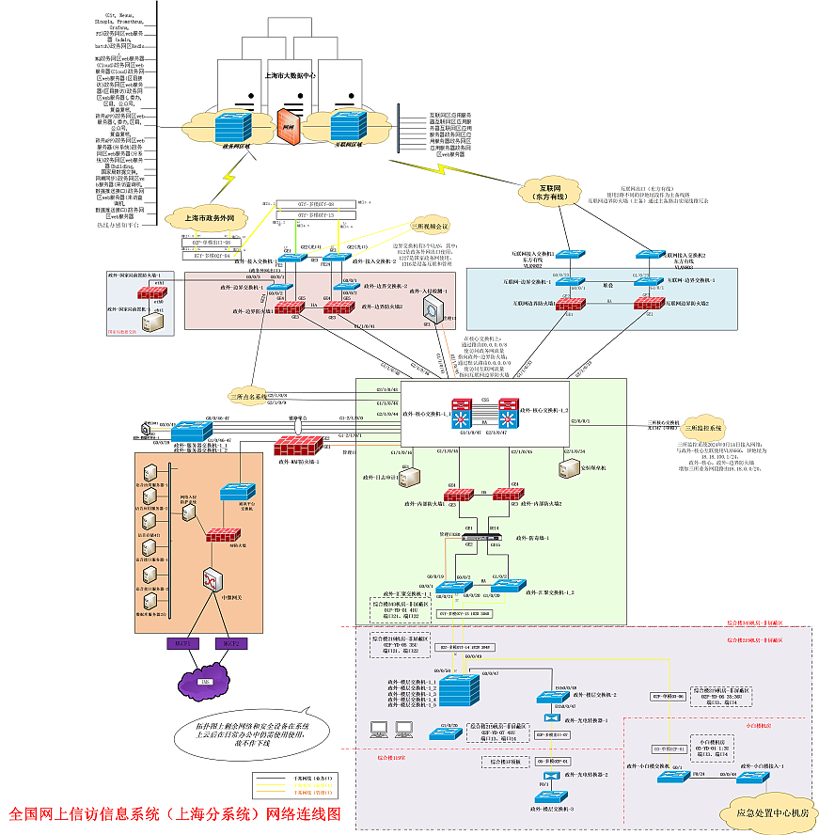
图3网络拓扑结构
上海信访整个网络构架抽象为核心业务区、汇聚业务区和接入业务区等几个部分。每个区域具备不同的功能，安全要求、组网方式、以及采用的技术均有不同。
上海市信访办在本地机房网络边界使用4台边界防火墙，分别与通往互联网（东方有线）和上海市政务外网的边界设备连通。边界防火墙为三层路由+主备冗余方式部署，对进出网络边界的流量进行安全控制，Nat地址转换和对外映射服务。使用2台内部防火墙对市信访办终端区域进行安全管控。
内部分为服务器区和用户接入区，其中用户接入区使用2台内部防火墙，主备模式部署，对办公区域的进出流量进行安全控制。
配置1台堡垒机作为网络的安全网关，对接入的用户进行身份认证、访问控制、操作审计与日志记录等，防止未授权访问，提高网络安全性。
配置1台日志审计设备，对各服务器、网络设备、安全设备进行统一日志管理。
政务外网内部划分为2个区域用户接入区和服务器区，其中服务器区包括核心业务区、数据存储区。
政务外网应用区部署1台千兆入侵检测设备，对进入政务外网区的应用数据流量进行分析，跟踪网络流量异常，发现网络攻击行为，审计非授权网络访问。
政务外网用户接入区配备1台上网行为管理设备，控制终端用户对政务外网的使用，包括对网页访问过滤、网络应用控制、带宽流量管理、信息收发审计、用户行为分析。

硬件产品需求

核心交换机
本次上海分系统升级改造项目新增2台核心交换机，替换现有核心交换机设备，并配置高可用架构。网络技术架构简述如下：
（1）新增2台三槽核心交换机，支持热插拔与冗余电源；
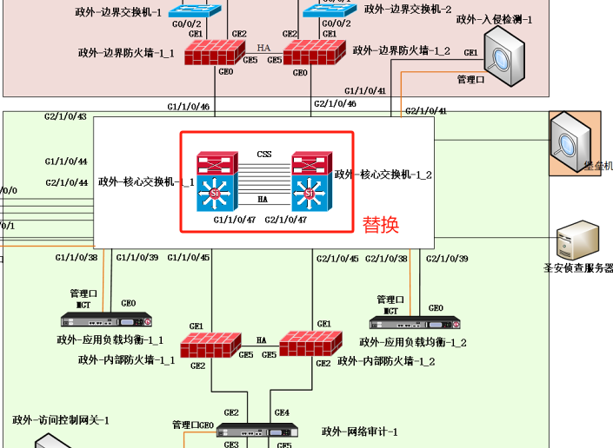
（2）采用双机互为主备架构；
（3）接入层及汇聚层设备保持现状，连接迁移至新核心交换机。

软硬件采购清单

应用软件
序号 | 模块名称 | 功能名称 | 工作量（人月）
1 | 调解和解 | 办理方式扩展 | 1
2 | 调解和解 | 调解结果与业务融合 | 2
3 | 调解和解 | 与国家局数据交换 | 0.5
4 | 国家规范化治理 | 专项库管理 | 1
5 | 国家规范化治理 | 补信访处理 | 1
6 | 国家规范化治理 | 重复甄别 | 2
7 | 国家规范化治理 | 规范化业务办理 | 1
8 | 国家规范化治理 | 规范化治理核减 | 1
9 | 国家规范化治理 | 规范化治理化解和倒流 | 1
10 | 领导接待 | 领导接待库建立 | 1
11 | 领导接待 | 领导接待列表 | 1
12 | 领导接待 | 领导接待登记 | 1
13 | 领导接待 | 领导接待办理 | 1
14 | 领导接待 | 领导接待统计（一级下发） | 0.5
15 | 领导接待 | 领导接待统计（二级自登） | 0.5
16 | 矛盾排查 | 个人矛盾排查 | 1
17 | 矛盾排查 | 群体矛盾排查 | 1
18 | 矛盾排查 | 矛盾排查统计 | 0.5
19 | 秩序维护 | 秩序维护列表 | 1
20 | 秩序维护 | 新增秩序维护登记 | 1
21 | 秩序维护 | 秩序维护审核 | 1
22 | 秩序维护 | 秩序维护上报 | 0.5
23 | 三项建议 | 三项建议列表 | 1
24 | 三项建议 | 新增三项建议登记 | 1
25 | 三项建议 | 三项建议审核 | 1
26 | 三项建议 | 三项建议上报 | 0.5
27 | 依法终结库 | 依法终结库列表 | 1
28 | 依法终结库 | 依法终结登记 | 1
29 | 监督追责 | 监督追责列表 | 1
30 | 监督追责 | 监督追责登记 | 1
31 | 监督追责 | 监督追责审核 | 1
32 | 信访事项查询 | 全系统信访事项统一查询 | 0.5
33 | 信访事项查询 | 蓝腰带二级页面 | 0.5
34 | 联动治理 | 治理列表 | 1
35 | 联动治理 | 专项治理 | 1
36 | 复查 | 复查登记 | 1
37 | 复查 | 复查办理 | 1
38 | 复查 | 复查责令重办 | 1
39 | 复查 | 复查受理情况统计 | 0.5
40 | 复查 | 复查办结情况统计 | 0.5
41 | 复查 | 复查不予受理情况统计 | 0.5
42 | 复查 | 复查监控预警 | 1
43 | 复核 | 复核登记 | 1
44 | 复核 | 复核办理 | 1
45 | 复核 | 复核责令重办 | 1
46 | 复核 | 复核受理情况统计 | 0.5
47 | 复核 | 复核办结情况统计 | 0.5
48 | 复核 | 复核不予受理情况统计 | 0.5
49 | 复核 | 复核监控预警 | 1
50 | 绩效考核 | 按期办结率 | 0.5
51 | 绩效考核 | 应受理未受理 | 0.5
52 | 绩效考核 | 调解率 | 0.5
53 | 绩效考核 | 应办理未办理 | 0.5
54 | 绩效考核 | 信访处理不服 | 0.5
55 | 绩效考核 | 复查质效 | 0.5
56 | 绩效考核 | 复核质效 | 0.5
57 | 绩效考核 | 复查缓解率 | 0.5
58 | 绩效考核 | 法定程序重复率 | 0.5
59 | 绩效考核 | 督办按期率 | 0.5
60 | 绩效考核 | 督办重复率 | 0.5
61 | 绩效考核 | 上门办信 | 0.5
62 | 绩效考核 | 办理联系率 | 0.5
63 | 绩效考核 | 国受理超期率 | 0.5
64 | 绩效考核 | 国调解率 | 0.5
65 | 绩效考核 | 国督按期率 | 0.5
66 | 绩效考核 | 国督重复甄别 | 0.5
67 | 绩效考核 | 补调解 | 0.5
68 | 上级抄告 | 上级抄告列表 | 0.5
69 | 上级抄告 | 一级办理 | 0.5
70 | 上级抄告 | 二级办理 | 0.5
71 | 上级抄告 | 三级办理 | 0.5
72 | 上级抄告 | 一级审核、二级审核 | 0.5
73 | 上级抄告 | 抄告查询 | 0.5
74 | 上级抄告 | 抄告监控 | 0.5
75 | 实名认证 | 业务办理系统实名认证 | 1
76 | 实名认证 | 公众服务平台实名认证 | 1
77 | 短信平台 | 业务办理系统短信 | 1
78 | 短信平台 | 公众服务平台短信 | 1
79 | 个人工作台 | 收件箱 | 0.5
80 | 个人工作台 | 在办箱 | 0.5
81 | 信访登记 | 来信登记 | 1
82 | 信访登记 | 信访登记校验 | 1
83 | 信访登记 | 办理情形 | 1
84 | 信访办理 | 信访办理 | 1
85 | 信访办理 | 办理校验 | 1
86 | 信访答复 | 信访处理 | 1
87 | 信访答复 | 分类办理 | 1
88 | 督查督办 | 督查办理 | 1
89 | 督查督办 | 督办监控 | 1
90 | 深化源头治理 | 入库规则 | 1
91 | 深化源头治理 | 查询列表 | 0.5
92 | 深化源头治理 | 业务办理 | 1
93 | 深化源头治理 | 补上报 | 1
94 | 领导桌面 | 总量数据 | 3
95 | 领导桌面 | 考核 | 1
96 | 领导桌面 | 监控预警 | 1
97 | 流程记录 | 流程记录显示 | 1
98 | 流程记录 | 附件显示 | 0.5
99 | 在线文书 | 在线文档编辑 | 0.5
100 | 在线文书 | 模板及适配 | 0.5
101 | 综合查询 | 综合查询 | 0.5
102 | 综合查询 | 结果导出 | 0.5
103 | 国家局数据交换上、下行 | 下行入库 | 1
104 | 国家局数据交换上、下行 | 上行交换 | 3
105 | 国家局数据交换上、下行 | 专项治理交换 | 1
106 | 互联网应用 | 微信公众平台 | 1
107 | 互联网应用 | 随申办 | 1
108 | 信访政务 | 监控预警 | 1
109 | 信访政务 | 绩效考核 | 1
合计 |  |  | 91.5

网络产品
编号 | 名称 | 分类 | 配置 | 数量 | 备注
1 | 核心交换机 | 网络产品 | ≥3槽位机箱，1块48口千兆光接口板卡（含模块），1块48口10/100/1000以太网板卡，2块堆叠子卡，双主控，双电源，含堆叠专用线 | 2台 | 需结合《关于调整网络安全专用产品安全管理有关事项的公告》的相关要求进行采购。

综合布线技术规格和要求
满足本项目布线需要。综合布线系统采用非屏蔽布线系统，从配线间(包括配线架)到工作区之间的线缆和模块部分采用六类材料。选用同一品牌设备型号的材料、设备，合计长度在300米内。
严格按照相关标准施工，符合未来宽带综合业务数据网的发展要求；线缆及配线架上均留有冗余便于以后扩充；所有信息点插座及配线架端口均有编号贴签，便于维护及管理；所有强电、弱电布线均采用线槽或金属线管敷设，防辐射干扰。

供应商综合实力要求

技术实力要求
响应供应商需具备较强的技术研发能力和项目实施能力，能够独立完成项目建设的设计、开发、部署、运维等全生命周期工作。企业应展示以下技术优势：
（1）拥有成熟的技术解决方案和成功案例，能够保障系统建设的先进性、稳定性和安全性。
（2）在大数据、云计算、信息安全等领域具备领先的技术优势，并有成功的应用经验。
（3）提供所使用技术平台、框架、工具的详细说明，确保技术方案的可靠性和扩展性。
（4）具有商用密码适配经验、云主机运用和管理经验。

政务信息系统经验
响应供应商应具有政务信息系统项目的丰富实施经验，具体要求如下：
（1）过去三年内完成多个政务信息系统建设项目的成功案例，并提供相关的业绩证明材料。
（2）相关信息系统建设和运维项目具有实际应用案例。

项目管理与实施能力
响应供应商应具备一支高素质的专业团队，具体要求如下：
（1）核心团队成员需具有丰富的项目管理经验和技术实施能力，并提供团队成员的资质证书或专业背景介绍。
（2）关键岗位的项目经理、系统架构师、开发人员等需具备信息系统建设领域相关的从业资历，并至少参与过2个类似项目的实施。
（3）项目团队主要人员需在用户现场进行业务需求调研、系统研发、系统测试等。

客户服务于支持
响应供应商需具备完善的售后服务体系，能够为系统的后期运维、维护和升级提供有力支持。具体要求包括：
（1）提供详细的售后服务计划，包括响应时间、支持内容、服务标准等。
（2）售后团队需具备相应的资质和经验，能够提供7×24小时的技术支持与维护。

供应商工作内容
响应供应商作为系统建设阶段技术总负责，将负责项目工程建设各个阶段及各项建设内容，负责硬件设备和软件系统的安装、配置、调试、测试、总体联调、试运行、验收，直至系统正式运行，负责与线路运营商的网络接入，负责系统割接和数据移植。
响应供应商必须在深入了解项目建设内容的基础上，进行细化设计，定义、明确各个系统的功能要求、技术规范、性能指标要求等，在正式提交的全国网上信访系统（上海分系统）升级改造实施方案中定义各个系统之间的边界和接口规范，细化、明确项目工程建设中的各个业务和处理流程，包括数据流程、业务流程等；负责系统进行开发、实施，协调相关单位、设备供货商之间在项目开发、实施过程中出现的技术问题；对各系统进行检验、安装、配置、调试、测试、验收，并进行系统集成，对集成的系统进行集成测试、验收测试；在工程建设最终验收之前，还负责对整个系统的日常管理、运行维护工作。
响应供应商应在本系统建设总体方案、实施方案的基础上和约束下进行详细设计和系统集成。如果响应供应商认为需要对项目设计作出修改，须以书面的形式向业主方提出，由业主方确认后生效。响应供应商应负责工程建设的系统总体集成，包括硬件平台、系统软件平台、网络系统、安全体系等集成，以及应用软件系统的集成，负责处理相关单位、设备和系统供货商之间的实施边界问题，负责关键技术和难点问题的技术攻关；负责工程建设的集成测试和验收测试工作，要求建成的系统达到设计的各项性能、安全性、可靠性等指标；所有硬件设备、系统软件、应用软件的配置都要记录详细的配置参数和配置方法，并达到设计的各项性能、安全性、可靠性等指标。
系统建设的主要任务和要求至少包括：
(1) 核心硬件平台建设的集成：负责优化、审核、确认核心硬件平台的详细架构设计和详细配置方案；负责设备的检验、安装、配置、调试、测试、验收等工作；要求所有设备、操作系统及支撑软件系统均能正常运行，并达到项目设计要求的各项指标。
(2) 软件建设的集成：负责优化、审核、确认先行系统的网络的详细架构设计和详细配置方案；负责云上资源的申请、配置、调试等；负责虚拟机IP地址的规划、中间件的配置；负责协调网络链路、设备供应商，确保网络链路的正常工作和性能优化。要求应用系统能达到设计的各项要求。
(3) 安全体系：负责从基础平台（物理、系统）、网络平台、云平台、密码平台、应用平台以及安全管理等方面全方位的进行安全设计和统一管理；负责相关的设备和软件的安装、配置、调试、测试、验收等工作；负责安全体系检验、配置、调试、测试、验收等工作；实现网络级安全、系统级安全和应用级安全，并达到项目设计要求的各项指标。要求整个本系统不存在安全隐患及漏洞，运行安全、稳定、可靠，有较强的防病毒、防攻击、防破坏能力，提高整个系统的安全性能。
(5) 验收条件：应先提交项目设计书、项目总体结构设计报告、质量保证计划、质量检查表和问题跟踪、数据库设计报告、配置管理计划、项目实施计划、测试计划、测试方案、测试报告、使用手册、用户验收计划、需求分析报告、概要设计书等文档。在项目竣工后，由业主方、承建方、监理方组织有关人员共同对项目进行初步验收。初步验收通过后，按完整的信息化项目验收程序和要求进行验收，最终将项目移交给业主方。
(6) 响应供应商需作出无推诿承诺。即系统总集成应提供特殊措施，无论由于哪一方产生的问题而使系统发生不正常情况时，须立即派工程师到现场全力协助，直至系统故障原因找到并解决，系统恢复正常。

安装、调试和验收

8.1安装计划
提供针对本项目的安装实施计划，并满足以下要求
工期要求
响应供应商应按采购人的工期要求，完成系统的应用软件开发，系统的安装调测，系统初验，系统终验等。
响应供应商应提供详细的软件开发、安装调测等工期计划表，并经采购人认可。
工程实施计划
（1）响应供应商应在技术建议书中，详细说明工程的组织及计划（包括详细的人员情况、组织、安排及工程实施方案）。
（2）响应供应商应列出详细的工程实施计划表，响应供应商的工程实施计划表可采用电子表格形式，也可采用MS Project等图表方式补充表达。

8.2实施方案
提供针对本项目的进度、质量、风险、例会制度等管理方案，由于本次采购是在现有实际运行的生产系统上进行软件功能优化与新增，需要详细的方案说明确保不影响生产系统的运行，同时满足以下要求：
需求分析
（1）按采购人的要求，响应供应商负责开展详细全面的需求调研工作，进行需求分析并形成需求说明书由采购人确认。
安装调测
（1）响应供应商负责指导所提供的应用软件现场安装、调测和开通。
（2）响应供应商不但要负责自己应用软件系统的互通，还要配合采购人保证能与其它应用系统之间的互通。
（3）响应供应商应向采购人提交测试内容、方法和测试计划。测试计划和测试内容由响应供应商拟定，经采购人确认。
（4）响应供应商应确保其技术建议以及所提供的应用软件的完整性和可用性，保证应用软件能够投入正常运行。若出现由于响应供应商提供的应用软件不满足要求或其所提供的技术支持和服务不全面而导致系统功能无法实现或不能完全实现，由响应供应商负全部责任。
系统验收
（1）整个验收工作包括集成测试、用户接收测试、初验、试运行、终验。
（2）验收的方法与步骤按现有IT项目管理办法执行。
其他
（1）响应供应商应提供系统装调试时所需的工程设计资料, 响应供应商有责任在保证安全和质量的前提下提供技术服务, 包括技术咨询等。
（2）在系统调试期间, 采购人有权派出技术人员参加, 响应供应商有义务对其进行指导。
（3）在系统试运行期间，根据需要响应供应商有责任派技术人员到现场指导维护工作。
（4）在系统和设备扩容及软件升级时，响应供应商应派技术人员到场指导。

8.3项目开发团队要求
1、管理团队（3人及以上）
名称 | 人数 | 要求
项目总监 | 1人 | 10年及以上相关项目管理工作经验，具有大、中型项目管理经验，具有中级工程师职称或同等技术能力。
项目经理 | 1人 | 10年及以上相关项目实施工作经验，5年以上信息系统建设工作经验，具有高级信息系统项目管理师资格或同等技术能力。
项目质量管理员 | 1人 | 5年及以上相关项目质量工作经验。
2、技术架构师（1人及以上）
资质要求：10年及以上相关平台实施工作经验，5年以上信息系统建设工作经验，需提供简历及项目说明。
3、软件工程师（10人及以上）
名称 | 人数 | 要求
系统设计 | 2人以上 | 均需满足5年及以上系统设计工作经验，且满足3年以上信息系统建设工作经验。1人以上具有中级工程师职称。（需提供简历及项目说明）
前端工程师 | 3人以上 | 具有3年及以上相关项目软件开发工作经验不少于总人数50%。具有3年及以上前端开发工作经验不少于总人数50%。1人以上具有中级工程师职称。
后端工程师 | 4人以上 | 具有3年及以上相关项目软件开发工作经验不少于总人数50%，具有5年及以上后端开发工作经验不少于总人数50%。1人以上具有中级工程师职称。
系统测试 | 1人以上 | 3年及以上相关项目系统测试工作经验。
4、网络工程师（1人及以上）
资质要求：5年及以上政务信息系统建设经验，参与过大型网络建设或运维工作经验，需提供简历及项目说明。
5、支撑能力要求
团队人员需具备政务信息系统建设相关技术能力和业务能力，熟悉业务流程，有着丰富业务经验、专业项目管理以及质量管理能力。
服务团队应遵循采购人管理要求，严格人员管理，注重沟通，不断改进专业服务能力，持续提升服务质量。
7、项目团队所承担的系统日常维护职责，须详细列明与本项目切实相关的系统日常维护方案。
8、项目团队稳定性承诺：
承诺在合同期间内项目团队人员流动小于5%。

8.4项目验收要求
项目验收工作包含以下要求：
（1）响应供应商提供的技术文件应与其提供的设备相一致，技术文件应该全面、详细。
（2）响应供应商提供的技术资料应能够满足采购人对响应供应商所提供的应用软件安装、管理及运行维护等的需要。响应供应商提供的技术文件至少应包括：
- 项目用户需求说明书
- 项目数据库设计
- 项目详细设计
- 项目测试方案、项目测试记录、项目测试报告
- 系统用户操作使用手册（安装、操作、维护、故障排除等）
- 项目试运行报告
- 项目固定资产移交清单
- 项目无形资产移交清单
- 项目技术材料
- 设备和系统相关账号
- 源代码等
- 系统运行维护方案
（3）第三方测评。响应供应商应配合具备甲方委托的第三方测评机构，对项目建设内容开展全面、深入、细致且符合行业规范与标准的软测、安测、密测等测评工作，并完成后续整改。

9技术培训
根据项目实际情况制定详细培训方案，并满足以下要求
（1）响应供应商应对采购人人员进行全面的技术培训。使采购人人员达到能独立进行管理、维护测试和故障处理等工作，以便响应供应商所提供的设备能够正常、安全地运行。
（2）响应供应商应对采购人人员进行全面的系统使用培训。使采购人人员达到能独立进行系统功能操作等工作，以便所有采购人用户能熟练使用系统。
（3）培训内容应包括：响应供应商所提供应用软件的性能、相关技术原理和操作使用方法，维护管理的技术，实际的操作练习。
（4）响应供应商负责提供培训教材和实际的操作环境。响应供应商在应答书中应提出详细的培训内容和培训计划。

10售后服务
详细描述服务支撑及售后服务方案并满足如下要求：
应用软件免费保修期从终验合格后开始计算，时间为12个月。
从终验合格后开始计算，响应供应商应为应用软件提供1年保修期。在保修期内，如果系统发生故障，响应供应商要调查故障原因并修复直至满足最终验收指标和性能的要求，或者更换整个或部分有缺陷的材料或软件。以上都应是免费的。
在保修期内，响应供应商应提供灵活、多样的通信手段，提供7*24小时的响应服务，保证在任何时候采购人人员都能及时找到响应供应商的工程师。如采购人认为需要，响应供应商的技术人员应在合同承诺的时间内赶到现场支持。
响应供应商应对其在中国的售后服务、技术支持方面的情况作出说明。在中国有无技术支持中心，地点设在何处, 能否提供7x24小时技术服务。
在系统发生严重故障的情况下, 厂商承诺在2个小时内赶赴现场, 承诺在4小时内排除故障。
在保修期内，响应供应商如对应用软件有所改进，增加新功能，均应免费提供采购人使用。
版本响应及时性：针对系统bug、本地化需求等问题，能保证版本更新的及时性、有效性。
咨询服务能力：结合采购人实际运行要求，配合策略制定，规范编制（运行管理规范、终端安全使用管理规范、备份及应急管理规范等）。

11其他要求
（1）响应供应商应提供经采购人认可的详细需求分析报告、总体设计、详细设计、应用程序结构及程序源代码等应用软件相关文档。以后响应供应商对文档的修改也应该有相应的文件提交采购人。
（2）若出现由于响应供应商提供的应用软件系统不满足要求或其所提供的技术支持和服务不全面而导致系统功能无法实现或不能完全实现，由响应供应商负全部责任。
（3）响应供应商应确保提供长期技术支持。在保修期内，如采购人要求对软件有新的改进、完善、网元升级等，响应供应商均应及时对应用软件系统进行修改。
（4）响应供应商应开放数据库结构，配合并支持采购人的二次开发。
（5）应用软件版权归采购人所有。未经采购人许可，响应供应商不得以任何形式翻录、拷贝或提供全部或部分给任何人使用。
（6）响应供应商使用的开发工具以及提供给采购人的系统软件，必须为正版软件，严禁使用盗版软件，并禁止以盗版软件作为开发工具提供给采购人。
（7）凡系统中使用的互联网上提供的控件、API、动态库等必须具有相应的安全数字签名，必须经过严格的测试并提供详细的软件说明才可应用到系统软件中，严禁私自使用未经认证的免费资源。
（8）如果涉及到需要注册的共享软件，必须经过正当途径注册之后才可应用到系统软件中，并对后续的继续使用的费用作出详细说明，严禁私自使用破解软件将破解之后的软件应用到系统软件中。
（9）可扩展性：从系统结构，功能设计，管理对象，直到软硬件平台的可扩展性。随着移动网络的扩展，管理功能的增加以及管理网络的演进，要求系统必须具有灵活的扩展性。
（10）系统平滑升级：系统应实现版本化管理，支持软件版本的延续性，新版本应具有向下兼容原有版本的能力；系统提供网络容量扩展的情况下平滑过渡升级的能力，系统版本升级应不影响原有系统的核心功能。
（11）响应供应商应确保其技术建议的可行性。若出现由于响应供应商提供的应用软件不满足要求或其所提供的技术支持和服务不全面而导致系统功能无法实现或不能完全实现，由响应供应商无偿补足，并负全部责任。
（12）由响应供应商原因造成的工期延误等损失，均由响应供应商赔偿给采购人。
（13）响应供应商应保证不同时期提供的应用软件产品兼容。
（14）响应供应商应保证合同签订后提供不少于5年的技术支持能力。如响应供应商停止合同产品技术支持，应提前1年通知采购人。

